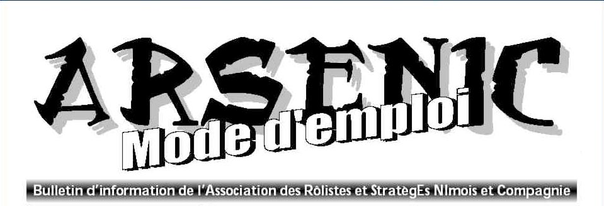
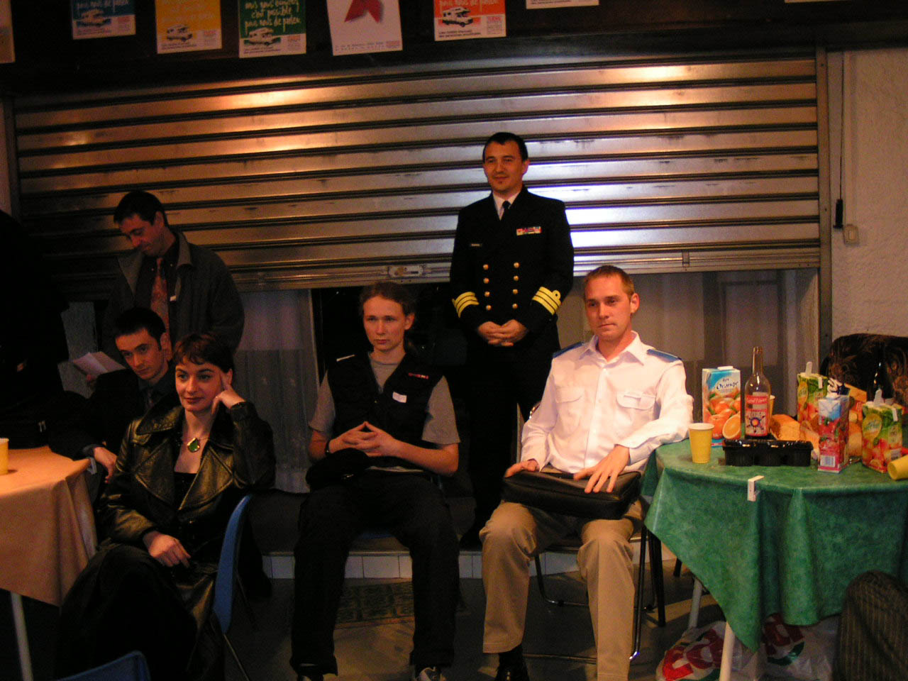
Feuille de chou à parution épisodique et anarchique-Mars 2005

Nouvelle nouvelle formule
NEWS-NEWS-NEWS- NEWS-NEWS-NEWS- NEWS-NEWS-NEWS- NEWS-NEWS

DSTT, ARSENIC en force
Les membres d’ARSENIC étaient représentés en force lors de la quatrième édition des Dés Sont Tombés Sur la Tête, organisée par Terra Ludis. Pas moins de huit membres avaient fait le déplacement, pour participer à une convention qu’elle était super bien !! Des contacts se sont liés avec les rôlistes montpelliérains, et quatre d’entre nous sont revenus deux semaines après pour faire une démo du jeu de bataille du Seigneur des Anneaux lors de la partie figurines de la convention. E.K. a même eu l’occasion de s’initier à Confrontation avant de contaminer tout le club (voir plus loin). Des échanges entre voisins qui méritent d’être poursuivis.

MENACES SUR LA MDQ
Pour ceux qui ne seraient pas encore au courant, des sérieuses menaces planent sur la MDQ, qui pourraient se voir diminuer voire supprimer ses subventions. Si tel était le cas, notre loisir en prendrait un sérieux coup, et je ne vous parle pas des tracas que causeraient un éventuel déménagement. Mais il est encore temps de sauver ce local que l’on aime tant en se mobilisant, tous et d’une seule voix. Seb a déjà pris les choses en main, et si chacun apporte son concours, il y peut être (toujours) de l’espoir.

Qui a tué la Fédération, complot réussit
Le GN diplomatique Qui a tué la Fédération a été, de l’avis de tous, un bon moment de jeu de rôle où les intrigues et les manipulations furent reines, jusqu’au rebondissement final. Félicitations à tous ceux qui ont atteint leurs objectifs, et pour les autres merci de votre participation, et promis, l’année prochaine on remet ça !!!!
Une conférence à hauts risques….

FIGUR’NÎMES, les 30 et 31 avril, un tournoi qui s’annonce sanglant………
Sauf empêchement majeur dû aux problèmes de la MDQ, rendez-vous est pris à la MDQ le week-end des 30 et 31 avril. Il vous sera proposé un tournoi de Confrontation, puisque tout le club (ou presque….) semble avoir attrapé la fièvre des figurines de chez Rackham, qui se jouera selon la règle des rondes suisses. Préparez donc vos 300 P.A. de Dirz, Wolfen, Sessairs et autre Lions pour des parties endiablées.
Il y aura également un tournoi-initiation de SDA, avec des armées fournies par Stef et Flo, et d’autres démos. Les inscriptions aux tournois seront de 3 euros, avec des lots à la clé pour les trois premiers, les démos seront gratuites. Les places étant limitées, inscrivez vous le plus vite possible auprès de Flo.

LE JEU DE RÔLE EST DANGEREUX (pour les zygomatiques surtout !!!)
Oui, les zygomatiques, ces muscles du visage qui nous permettent de rire et sourire. Et bien figurez-vous que certains MJs ont décider de vous les faire péter !!!! Et quand je dis certains, je pense à un en particulier, à savoir E.K. et à un autre en embuscade, Seb.
Tout commence avec le scénar de Paranoïa Bikers vs Disco, ou notre ami l’ordinateur nous avait concocté une aventure pas piquée des vers dont je reprends le résumé par Cédric :

« hey hey ! groovy baby !!
vendredi , c’était top , limite funky !!!!
On a une fois de plus clarifié les problèmes de notre ami ordinateur. On a donc commencé par un petit tour à la cafète histoire de ne pas y aller le ventre vide . Hast a découvert le potentiel des boutons rouges sur les machines a café. J’espère que son second clone en aura prit des leçons . Après nous avoir expliqué la mission ( sauvetage d'une demoiselle habillée en blanc avec des couettes ) nous avons été convié à une partie de laser-quest . Seul Zup a refusé de jouer le jeu et de se faire pulvériser. Une fois les nouveaux clones réactivés nous sommes allés chercher le matos . Une MIT-MACHINE , un E-W-O-K éjecteur de P-E-Z , et de vaillants CHOP-R ... comment ça yen a plus ? Bon alors les MOB v1.03 et nous voici en route . tout de cuir rouge vêtus les cheveux dans le vent sur nos MOB au son de la musique de "né pour être sauvage". Arrivée à la "Cantine Alpha" pour le concours disco , où j’ai gagné devant Trav-O-LTA et Dad-I-KUL . Grâce à cela nous avons pu recruter le célèbre Ians-O-LAU et embarquer à bord de l'Aluminium Condor ( celui qui a fait le raid sur Keselring en moins de 20 parsecs ) avec Ken-O-BIE.
Ensuite direction la DARKSTAR , mais en route nous sommes attaqué par des bikers en Scoot-R avec à leur tête un homme vêtu de noir à la respiration difficile . Ni une ni deux , nous avons enfourché nos MOB et avons commencé une course épique dans une forêt de poteaux électriques du secteur EDF . Après maints accrochages et des scoot-R qui finissent dans les poteaux nous parvenons à récupérer Lé , la demoiselle à secourir. Mais notre courage nous pousse à poursuivre l'homme en noir nommé Darsss jusqu’à sont repaire. Et une fois de plus l'escadrille de MOB s’élance vers la Blackstar sur "né pour être sauvage" .Une fois passé les tourelles nous voici dans un sillon au milieu des bâtiments, où biker leader se met devant avec les torpilles pour dézinguer le point faible de l'Etoile Noire . Biker one et biker two sont en couverture . Mais voici que DARSSS surgit derrière nous avec un Chop-R et deux GSX-R . Malgré la résistance de biker-one et biker- two ,DARSSS se rapproche de biker leader qui s’apprête à tirer , le casque à l'envers sur la tête car il fait confiance à son instinct ; erreur fatale il se crashe à quelques mètres du but .
Triomphant Darss se fait faucher par l' Aluminium Condor arrivant un petit peu à la bourre . On reprend, on tire ça rentre, c’est chouette, on est contents , on se congratule , en ramasse les blessés , puis on se dit qu’on a oublié un détail mais on sait plus lequel , puis la Dark Star pète avec nous , et la on se rappelle de ce qu’on a oublié . Bref les nouveaux clones ont le plaisir de découvrir l'aventure des précédents clones dans un film qui commence par " il était une fois dans un secteur lointain ... "
La joie est de courte durée car nous nous ferons massacrer par les fans de Sta-R-GAT qui verront leur série déprogrammée pour passer notre film .
Seule consolation , j’ai gardé le numéro de Olivianewtonjon .. et
oui ... GROOVIE BABY !! »

Pour ceux qui n’auraient pas tout compris, l’imagination fertile de Pascal a croisé la Guerre des Etoiles avec Easy Riders et La Fièvre du Samedi soir pour nous faire vivre une aventure poilante, vous savez du style de celle qui vous flanque mal aux abdos…….Mais les desseins de nos fourbes MJs ne s’arrêtent pas là. Seb enfonce le clou en conviant des joueurs pour une aventure dans les Terres du milieu, où se déroule un tournoi de Hobbit-Ball, nouveau sport à la mode. Les joueurs se glissent donc dans la peau d’une équipe naine de ce sport musclé, chargé par son coach de récupérer la No-Tunique, un vêtement légendaire qui permettrait de gagner tous les matches (ah oui j’oubliais y’en a un qui a un marteau aussi !!). Après quelques matches bien virils, nos héros font des rencontres étranges, comme celle d’un renard masqué qui fait sa loi ou d’un petit bonhomme ponctuant ses phrases de « mais vous comprenez ma biche ». Après moult aventures, nos Pjs se déconnectent de la matrice (et oui tout ça n’était que du virtuel) pour finir leur mission, à savoir attraper un pirate informatique fan de Tolkien, de Louis de Funès et de vieilles séries télé. La dernière partie de l’aventure se déroulera dans une salle où nos amis auront l’occasion de fracasser la communauté de l’anneau. En somme, encore un moment de franche rigolade totalement azimuté. Mais attention, E.K. va encore plus loin en organisant une partie de Noël, afin de fêter dignement ce moment magique. L’histoire : les habitants de Wonderland (Barbies, Big Jim, le peuple Go, et autres jouets en plastique sont dans le plus grand désarroi, car à l’approche de la fin de l’année, des peuples entiers disparaissent. Le grand Nick Hola, chef de Wonderland se doute que derrière ces enlèvements planent l’ombre du Père No Yell et de son organisation, le FUCK

Il a donc convoqué des héros capables de mettre fin à cette menace. Sont réunis Barbie Rock Star, Monsieur Patate, Rob o’Warrior, P.E.Y.O. dit le grand, Big Jungle Jim, Charlotte aux fraises et Luminours. Nos héros sont brieffés avant de partir vers The Tree, point de passage pour rejoindre la Coupe Trou ( ou Cup Hole), siège d’une partie des activités du vilain barbu. C’est l’occasion pour les habitants de Wonderland d’organiser une grande parade où se mêlent chants, paillettes et confettis. Après quelques incantations de Nick Hola, les sauveurs de Wonderland se retrouvent dans un immense hall, au pied d’un The Tree défraîchi, entouré par des escaliers mécaniques, avec pas très loin un géant endormi sur une chaise avec un monstre au poil noir et feu à ses pieds. Quand on fait 20 cm de haut, on ne s’imagine pas à quel point il est difficile de se déplacer dans un centre commercial. Un rapide tour d’horizon nous faisait découvrir les boutiques, comme le célèbre Cul de Ronnie et son logo aux arches, Pires Imports ou encore la FNAC. Après des explorations infructueuses, certains faisait route vers la CATA (on trouve tout à la CATA) et y découvrirent deux lepprechaun en train de conditionner des Barbie sous blisters pour les donner à des enfants de géants pour qu’ils puissent en jouer et en abuser. Horrifiés, les membres du groupes appelèrent du renforts, dont Big Jungle Jim qui décida de former Ze Koalition of Fridom pour une opération An du ring Fridom. Le plan d’action était mis en place et une fois sur la zone de combat, un seul lepprechaun était encore là. Le soldat de l’Unique Sentier Allumé (USA) allait provoquer la créature pour l’emmener vers le piège consistant en une vulgaire écharpe prise dans un magasin pendant que les autres profitaient de la diversion pour tenter de libérer les infortunées prisonnières, libérant au passage les pauvres Mek Ano que l’infâme gnôme faisait travailler. Le combat fut épique, et une fois la bête à terre et ligotée, nos héros furent surpris de découvrir que le lepprechaun n’était qu’un robot piloté par un membre du peuple des Plaies Nomades. Pendant ce temps, le reste de l’équipe pleurait la mort des barbies sous blister, étouffées dans leurs cercueils de plastique. Apprenant cela, Mr Patate et Big Jungle Jim qui interrogeaient le vilain petit bonhomme entrèrent dans une colère noire et se livrèrent à une séance de torture en règle. Quelques infos sur le passage du portail vers le monde du Père No Yell et sa forteresse, le Wata Taha Cazam (WTC) furent glanées et les aventures reprirent de plus belle……

A suivre……………..

Les aventuriers du mardi soir
Notre groupe de jeu le plus régulier est sans doute celui du mardi. Les aventuriers se réunissent fréquemment pour jouer à ADD et Nightprowler entre autre. Leur activité étant soutenue, ce sont eux que vous avez le plus de chance de rencontrer si vous passez par la maison de quartier. Ils font feront un bon acceuil.
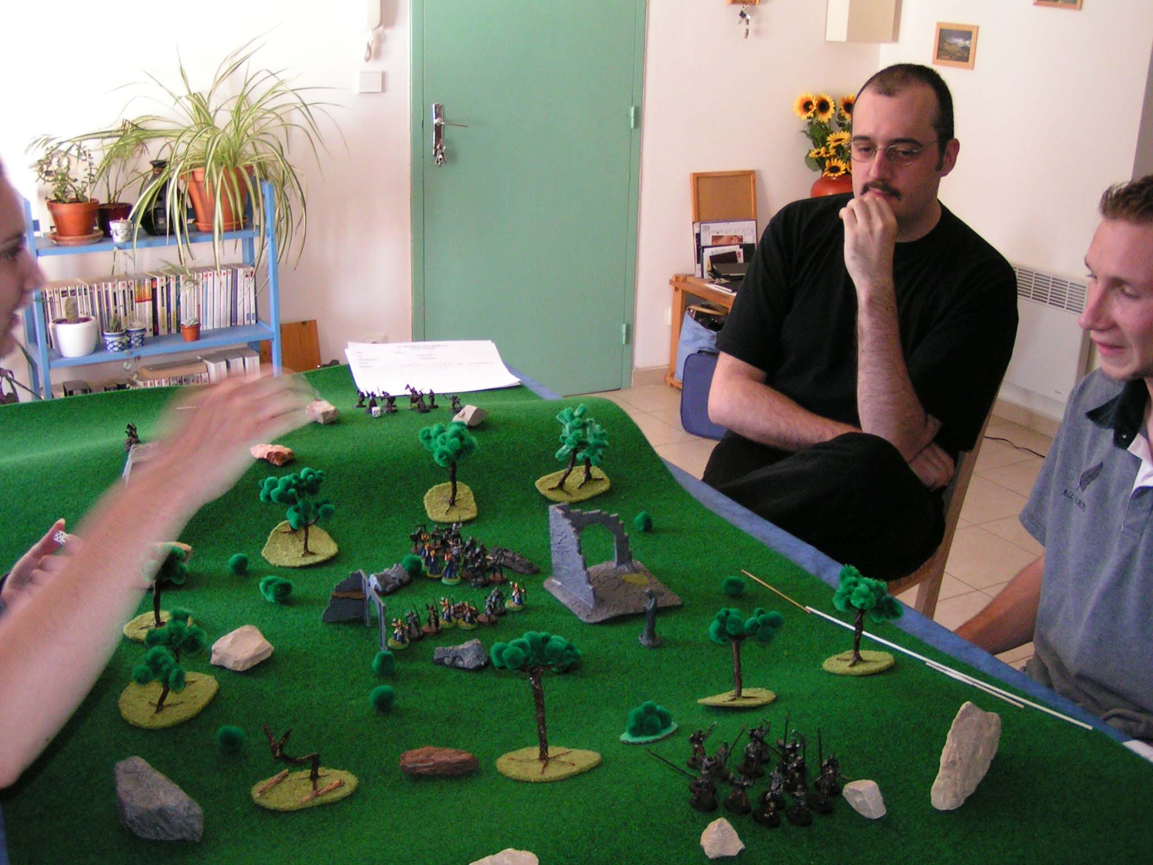
J’aime pousser de la figurine sur de la feutrine verte……..

Embuscade

Abel le colérique et ses hommes faisaient peine à voir. Le champion vétéran des Griffons était profondément blessé à l’épaule, et des vingt conscrits qui constituaient son escouade, seuls quatre étaient indemnes, trois autres étaient grièvement blessés. Arkhos regarda avec pitié la troupe qui avançait vers lui et s’adressa à son commandant.
« Qui t’as fait subir ces tourments mon frère ?
-Des orcs, toute une armée. Ils nous ont pris en embuscade dans le village en ruine, sur la route qui part vers l’Est. Nous avons reçu une pluie de flèches, puis des monstres se sont jetés sur nous et ont mis en pièces les survivants. Nous étions à un contre dix, ce n’est qu’en priait Merin d’accepter de nous prêter sa force que mes compagnons et moi même avons pu battre en retraite pour venir vous avertir.

- Tu as bien fait mon frère, ta réaction a été noble. Notre croisade avance et rencontre des ennemis de plus en plus nombreux. Ma compagnie et moi allons punir ces infidèles et venger nos morts.
- Laissez moi venir avec vous maître, ce sont mes hommes qui sont tombés là-bas.
- Soigne toi et reste ici pour informer le reste de l’armée si nous devions échouer dans notre tâche de rédemption.
- Votre volonté sera faite, maître allez sous l’œil de Merin. »

Arkhos s’éloigna et appela ses hommes. Sa troupe était constituée de 30 templiers de sa loge, de neuf fusiliers, de deux thallions ainsi que de deux inquisiteurs. Si le nombre de la troupe n’était pas impressionnant, sa valeur martiale l’était. Ces combattants faisaient partie des meilleurs de l’Empire d’Akkylanie. Les hommes se mirent en marche, et à environ à un kilomètre du village en ruines, les hommes se mirent en cercle, plantèrent leurs épées dans le sol, mirent les mains sur la garde et prièrent. Tous demandèrent à Merin de leur donner la force de répandre sa parole divine et de purger le sol des immondes peaux vertes qui avaient oser le souiller. Une fois la prière terminer, les thallions avancèrent telles des ombres, mortels. Le reste de la troupe s’avança, sur ses gardes. Alors que les templiers entraient dans le village, deux coups de feu claquèrent, les thallions avaient trouvé leur cible. Aussitôt les fusiliers se mirent en position pour répliquer aux flèches qui commençaient à voler. Les templiers se protégèrent derrière leurs boucliers, avant de recevoir la marée verte de volée.
Les combats faisaient rage autour d’Arkhos, le fracas des armes se mêlant aux cris bestiaux. Les combattants faisaient des passes compliqués dans une dans macabres. Pour un templier jeté au sol, dix orques mordaient la poussière. Mais ces derniers arrivaient toujours plus nombreux. Tout à coup, le commandeur templier le vit, Vorak l’infaillible, le légendaire guerrier orque. Le duel s’engagea, chacun des deux guerriers s’employant à blesser son adversaire. Le maître templier ne s’était même pas rendu compte que tout ses compagnons étaient tombés et qu’il était seul, entouré d’orques. L’une des brute saisi alors une arbalète et tira. Le carreau perça la lourde armure au niveau de l’épaule. Un genou à terre, Arkhos attendait la mort, il ne la craignait pas. L’orque leva sa lourde épée. Un coup de feu claqua et le monstre s’effondra. D’autres suivirent, par dizaine puis de furieux guerriers se ruèrent sur les orques. Ebranlés par la mort de leur chef, ces derniers s’égayèrent dans toutes les directions, fauchés par les guerriers griffons.
Garell se pencha sur Arkhos et lui murmura :
« Ton heure n’était pas venus, mes répurgateurs vont finir ce que tu as commencé .»
Arkhos ferma les yeux et remercia Merin de lui accorder de vivre encore. Mais il avait senti le souffle de la mort sur son visage.

Saroulmal

Le Film : Constantine ***
John Constantine est exorciste, car il connaît bien l’enfer : il en est revenu. Mais il se retrouve au milieu de la guerre entre le bien et le mal, et va devoir s’en sortir.
Une bonne intrigue et des inspis par dizaines pour le JDR, Constantine est un film qui vaut le détour, ne serait-ce que pour ses effets spéciaux qui scotchent littéralement.
Rédaction : Saroulmal (Florian)
Arsenic : arsenic30.cheztiscali.fr
Et sur yahoo groupes, jdr nîmes
Pour vos suggestions, remarques coups de gueules, contacter Saroulmal sur la mailing list.

Le contenu de ce journal relève de l’entière responsabilité de personne, je suis totalement irresponsable……….

